经济学院 2022 年博士面试前考生软硬件测试通知
为确保网络面试环节有序进行，经济学院 3 月 19、20日为每一位考生安排一场软硬件测试。为保证面试效果，考生面试当天使用的网络环境和设备请与软硬件测试时保持一致，不要随意更换。具体安排以系所通知为准。
请考生务必在测试前在电脑端和手机端都安装好相关软件，并添加各系所面试助理为好友。各系所面试助理飞书链接如下：
系所 | 联系人飞书二维码
经济系 | 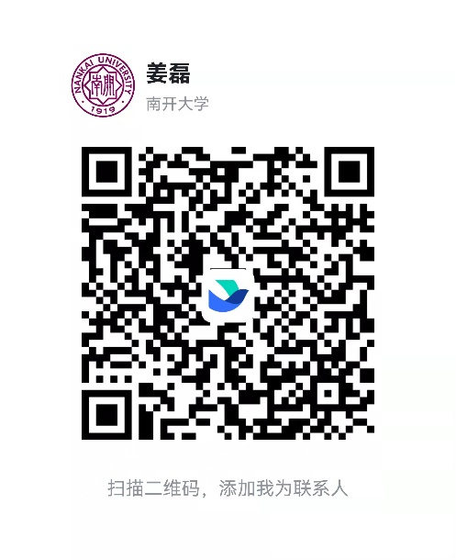
经研所

国经系
国经所
财经所
人口所
区域所
台湾所、数量所
财政系

